REVISÃO INTEGRATIVA APLICADA A LEVANTAMENTOS ETNOBOTÂNICOS DE PLANTAS MEDICINAIS NO BRASIL (O primeiro título deve ser na língua do artigo; Se no título há o nome científico de um espécie, ele deve ser apenas com a inicial maiúscula, em itálico e estar acompanhado do autor da espécie; Manter a adição de uma linha - enter - antes do próximo título)

INTEGRATIVE REVIEW APPLIED TO ETHNOBOTANICAL SURVEYS OF MEDICINAL PLANTS IN BRAZIL ( Manter a adição de uma linha - enter - antes dos autores)

Autor 1 (preencher somente após o aceite)
Orcid (preencher somente após o aceite)
Autor 2 (preencher somente após o aceite)
Orcid (preencher somente após o aceite)
Autor 3 (preencher somente após o aceite)
Orcid (preencher somente após o aceite)
(Preferencialmente um autor deve ter titulação de doutor. Manter a adição de uma linha - enter - antes das informações abaixo)

Submetido: xx/xx/xxxx / Aprovado: xx/xx/xxxx / Publicado: xx/xx/xxxx. (Preenchimento dos editores; Manter a adição de duas linhas - enter - antes do resumo)

Resumo (manter a formatação de um espaço após o parágrafo, não é enter)
O resumo precisa apresentar de forma sucinta a introdução, o objetivo principal, material e métodos, resultados e considerações finais da pesquisa. O resumo deve apresentar os pontos mais relevantes da pesquisa. O resumo não pode ultrapassar 200 palavras. A letra em todo o texto é Times New Roman e o tamanho da letra é 12, com exceção das figuras, tabelas e quadros.
Palavras-chave: Palavra 1. Palavra 2. Palavra 3. (São três palavras-chave, separadas por ponto e com inicial maiúscula. O primeiro resumo deve ser na língua do artigo; Manter a adição de uma linha - enter - antes do abstract)

Abstract
The abstract needs to succinctly present the introduction, objective, material and methods, results and final considerations of the research. The abstract should present the most relevant points of the research. The summary cannot exceed 200 words.
Keywords: Word 1. Word 2. Word 3. (O segundo resumo deve ser em uma segunda língua, inglês ou português se o artigo for em outra língua; Manter a adição de duas linhas - enter - antes do abstract)

1. INTRODUÇÃO (manter a formatação de um espaço após o parágrafo, não é enter)
Exemplos de citações quando for apenas um (Autor, 2023), quando for dois autores (Autor; Autor, 2018), quando for três autores (Autor; Autor; Autor, 2022) e quando for mais de quatro autores (Autor et al., 2018 ou Autor; Autor; Autor; Autor, 2022 ). Se houver mais de três autores, é opcional o uso da expressão et al., mas na lista de referências devem constar todos os autores. O texto deve ter um padrão. No caso de o nome dos autores fazerem parte da frase, apenas o ano da publicação deve vir entre parênteses, ex: de acordo com Autor et al. (2021), conforme Autor e Autor (2023), segundo Autor, Autor e Autor (2022). Quando houver, no mesmo ano, mais de um artigo de mesma autoria, acrescentar letras minúsculas após o ano (Autor et al., 1978a; 1978b). Quando houver mais de uma citação dentro de um mesmo parêntese, elas devem ser colocadas em ordem cronológica crescente (Autor, 2020; Autor, 2021; Autor, 2023).
Sugerimos, mas claro, dentro da possibilidade de cada escrita, que seja desenvolvida uma ideia por parágrafo e que os parágrafos não sejam curtos e nem longos demais. Segue uma dica, para enfatizar uma ideia importante, coloque as informações mais importantes no início da frase (Manter a adição de uma linha - enter - antes do próximo item).

2. MATERIAL E MÉTODOS (manter a formatação de um espaço após o parágrafo, não é enter)
Apresentar de forma clara os procedimentos utilizados para o desenvolvimento da pesquisa. Os artigos submetidos à esta revista devem ter pelo menos citações de ⅓ de artigos publicados nos últimos cinco anos e citar pelo menos um artigo publicado na revista Acta Ambiental Catarinense (Manter a formatação de um espaço após o parágrafo, não é enter).
2.1 Subtítulo nível 2 (quando necessário) (Manter a formatação de um espaço após o parágrafo, não é enter)
Caso seja necessário a inclusão de outro subtítulo, utilizar a formatação acima. Em todos os itens do artigo podem ser incluídos subtítulos (Manter a adição de uma linha - enter - antes do próximo item).

3. RESULTADOS E DISCUSSÃO (Manter a formatação de um espaço após o parágrafo, não é enter)
Se for necessário para o seu artigo separar resultados de discussão você poderá usar subtítulos. Exemplo abaixo:
3.1 Resultados - subtítulo nível 2
3.1.1 Subtítulo do tópico - nível 3 (quando necessário)
3.1.2 Subtítulo do tópico - nível 3 (quando necessário)
3.2 Discussão - subtítulo nível 2
3.2.1 Subtítulo do tópico - nível 3 (quando necessário)
3.2.2 Subtítulo do tópico - nível 3 (quando necessário)
A Revista Acta Ambiental Catarinense considera como figuras dos artigos, os desenhos, mapas, esquemas, gráficos, fórmulas, modelos, fotografias, diagramas, fluxogramas, organogramas, entre outros. As tabelas servem para expor dados quantitativos, são delimitadas apenas por linhas horizontais e tem bordas laterais abertas. Os quadros servem para expor dados qualitativos (conteúdos mais teóricos, classificações, comparações), são delimitados por linhas horizontais e verticais, em um formato fechado (possuem moldura em torno de todas as suas linhas e colunas).
As figuras, tabelas e quadros devem ser apresentadas no decorrer do texto, logo após serem chamadas no texto (o mais próximo possível do texto a que se referem), com o devido título (na parte superior) e a fonte, inclusive quando elaborada pelos próprios autores (na parte inferior). Cada figura, tabela e quadro devem ser claramente identificados com um número de acordo com a sua sequência no texto. Quando necessário, as figuras, tabelas e quadros devem estar acompanhados de legendas descrevendo as informações, os símbolos e abreviaturas utilizadas (na parte inferior). Toda figura, toda tabela e todo quadro devem ser chamados no texto (Figura 1). O alinhamento das figuras, das tabelas e dos quadros deve ser centralizado e o tamanho da letra deve ser 10. Somente serão aceitas figuras com resolução mínima de 300 dpi e legíveis.(Sempre entre o texto e as figuras manter a formatação de um espaço após o parágrafo, não é enter).
Figura 1. Representação dos pontos amostrais em relação ao Brasil (A) estado de Santa Catarina (B) e usos de solo e hidrografia (C) da cidade de Chapecó.
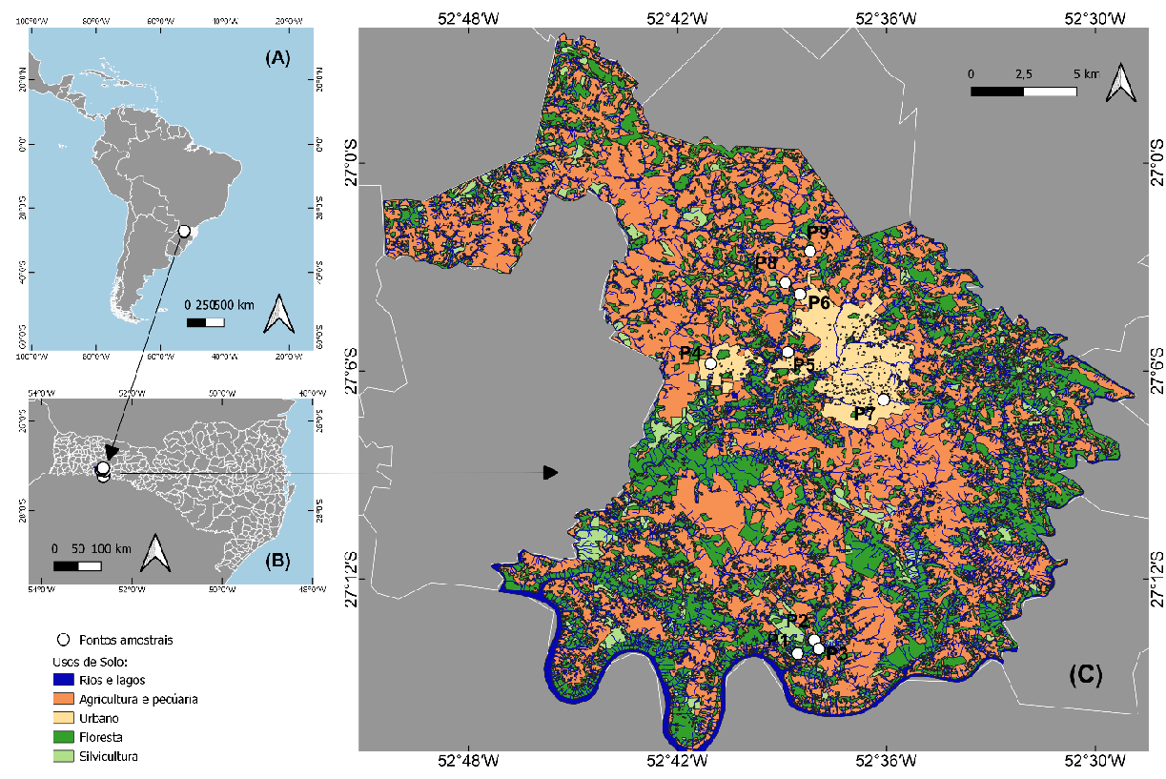
Fonte: Autor et al. (2023) (Sempre entre as figuras e o próximo parágrafo manter a formatação de um espaço após o parágrafo, não é enter).
Tabela 1 - Locais de coleta das amostras de água, número de amostras por local (n), quantidade de amostras com valor de ferro (Fe) e manganês (Mn) acima do valor permitido pela portaria GM MS 888 de 2021 para consumo humano.
Local | n | Fe | Mn
São José | 1 | 1 | 0
Lagoinha | 1 | 1 | 0
Lavras | 2 | 1 | 2
Barra Longa | 1 | 0 | 0
TOTAL | 5 | 3 | 2
Fonte: Autores, 2023.

Quadro - Descrição da vegetação e indicação da presença de gado nas lagoas estudadas no município de São Carlos, Santa Catarina.
Local | Vegetação | Presença de gado
Lagoa 1 | Sem presença de mata ciliar. Com vegetação do tipo gramínea no entorno. | Sim
Lagoa 2 | Com presença de mata ciliar apenas em uma margem. Na outra margem vegetação do tipo gramínea. | Sim
Lagoa 3 | Com presença de mata ciliar no entorno da lagoa | Não
Fonte: Autores, 2023.

4. CONSIDERAÇÕES FINAIS (Manter a formatação de um espaço após o parágrafo, não é enter)
Dúvidas em relação a formatação que não estão descritas neste template consultar a norma específica da ABNT.

5. AGRADECIMENTOS (Manter a formatação de um espaço após o parágrafo, não é enter)
Os autores agradecem à Fundação de Amparo à Pesquisa e a Inovação do Estado de Santa Catarina por meio do projeto (nome e número do projeto) e a Coordenação de Aperfeiçoamento de Pessoal de Nível Superior (CAPES) pela concessão de bolsa de mestrado ou doutorado (número do processo). Sempre colocar código da bolsa ou do financiamento.

6. REFERÊNCIAS (Manter a formatação de um espaço após o parágrafo, não é enter)
As referências devem ser listadas no final do artigo em ordem alfabética do sobrenome do primeiro autor. As referências devem ser em espaço simples e com um espaço após o parágrafo entre as referências. Elas devem ser alinhadas para a margem esquerda. Cuide para não adicionar uma linha (dar um enter). Incluir DOI em todos os arquivos que possuírem. Apenas as referências que foram citadas ao longo do texto devem constar na lista de referências. Trabalhos aceitos para publicação devem ser referidos como “no prelo” ou “in press” quando se tratar de artigo redigido na língua inglesa. Resultados não publicados devem ser citados apenas no texto como “dados não publicados”, “artigo em preparação” ou “comunicação pessoal”, entre parênteses.
Exemplos para artigos científicos
ABRAMS, Peter. A. When does greater mortality increase population size? The long history and diverse mechanisms underlying the hydra effect. Ecology Letters, v. 12, n. 5, p. 462-474, 2009. https://doi.org/10.1007/xXXXXX-XXX-XXXXX-X
ABRAMS, Peter. A.; MATSUDA, Hiroyuki. The effect of adaptive change in the prey on the dynamics of an exploited predator population. Canadian Journal of Aquatic Sciences, v. 62, n. 3, p. 758-766, 2005. https://doi.org/10.1007/xXXXXX-XXX-XXXXX-X
BRIEGEL, Hans.; KNUSEL, Irène; TIMMERMANN, Susanne E. Aedes aegypti: Size, reserves, survival and flight potential of damselflies. Journal of Vector Ecology, v. 26, n. 1, p. 21-31, 2001. https://doi.org/10.1007/xXXXXX-XXX-XXXXX-X
PADMANABHA, Harish; CORREA, Fabio; LEGROS, Mathieu; NIJHOUT, H Fredrick; LORD, Cynthia; LOUNIBOS, L Philip. An eco-physiological model of the impact of temperature on mosquito life history traits. Journal of Insect Physiology, v. 58, n. 2, p. 1597-1608, 2012. https://doi.org/10.1007/xXXXXX-XXX-XXXXX-X
Exemplo para livro
GOMES, Alvaro Cardoso.; VECHI, Cintia Alice. Estética romântica: textos doutrinários comentados. 4. ed. São Paulo: Atlas, 1992. 186 p.
Exemplo para capítulo de livro
SANTOS, Fabio Ricardo. A colonização da terra do Tucujús. In: SILVA, Heitor Torres. História do Amapá. 2. ed. Macapá: Valcan, 1994. p. 15-24.
Exemplo para trabalhos acadêmicos (monografia/dissertação/tese)
AGUIAR, André Amaral. Avaliação da microbiota bucal em pacientes sob uso crônico de penicilina e benzatina. 2009. 87 f. Tese (Doutorado em Microbiologia) – Faculdade de Medicina, Universidade de São Paulo, São Paulo, 2009.
Exemplo para legislação
RIO GRANDE DO SUL. [Constituição (1989)]. Constituição do Estado do Rio Grande do Sul. 4. ed. Porto Alegre: Assembléia Legislativa do Estado do Rio Grande do Sul, 1989.
BRASIL. Lei nº 15.073, de 21 de dezembro de 2021. Estabelece os parâmetros físico-químicos e valores de tolerância referentes à potabilidade da água de abastecimento urbano. Brasília: Presidência da República, [2021].
Exemplo para site da internet
CONSOLI, Rotraut A. G. B.; OLIVEIRA, Ricardo Lourenço de. Principais mosquitos de importância sanitária no Brasil. Rio de Janeiro: Editora Fiocruz, 1994. Disponível em: http://www.focruz.br/editora/media/05-PMISB.pdf. Acesso em: 4 set. 2021.

Titulação Máxima na área X. Vínculo Institucional. E-mail (preencher somente após o aceite).
Titulação Máxima na área X. Vínculo Institucional. E-mail (preencher somente após o aceite).
Titulação Máxima na área X.. Vínculo Institucional. E-mail (preencher somente após o aceite).

